Практическая работа 1

ГОРЯЕВА ТАТЬЯНА ИС213

https://github.com/TonyashPonyash541/tonyas

1. Создать Forms формой звезды и разукрасить её в фиолетовый цвет Приложить код программы и результат.
2. using System;
3. using System.Drawing;
4. using System.Windows.Forms;
5. namespace StarForm
6. {
7. public partial class Form1 : Form
8. {
9. public Form1()
10. {
11. InitializeComponent();
12. this.panel1.Paint += new PaintEventHandler(Panel1_Paint);
13. }
14. private void Panel1_Paint(object sender, PaintEventArgs e)
15. {
16. Graphics g = e.Graphics;
17. Pen pen = new Pen(Color.Fuchsia, 2);
18. SolidBrush brush = new SolidBrush(Color.Fuchsia);
19. Point[] starPoints = {
20. new Point(100, 10),
21. new Point(120, 70),
22. new Point(190, 70),
23. new Point(130, 110),
24. new Point(150, 180),
25. new Point(100, 140),
26. new Point(50, 180),
27. new Point(70, 110),
28. new Point(10, 70),
29. new Point(80, 70)
30. };
31. g.FillPolygon(brush, starPoints);
32. g.DrawPolygon(pen, starPoints);
33. }
34. }
35. }

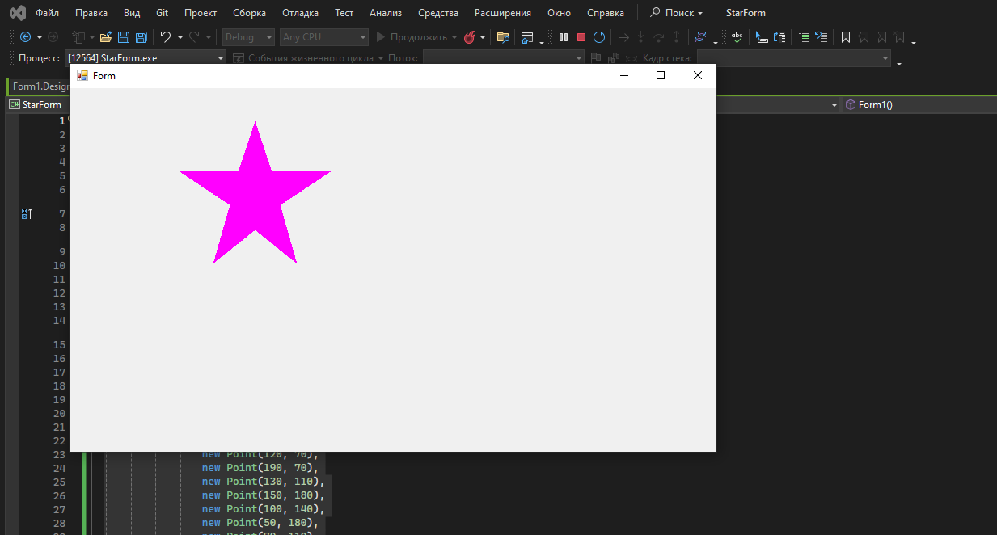

Формы круга:

Form1

using System;

using System.Drawing;

using System.Drawing.Drawing2D;

using System.Windows.Forms;

namespace Circle

{

public partial class Form1 : Form

{

private Button openForm2Button;

private bool dragging = false; // Флаг, указывающий, перетаскивается ли форма

private Point dragCursorPoint; // Точка курсора

private Point dragFormPoint; // Точка формы

private void Form1_Load(object sender, EventArgs e)

{

// Здесь можно выполнить любые действия, которые нужно сделать при загрузке формы.

}

public Form1()

{

InitializeComponent();

this.ClientSize = new Size(400, 400); // Установка размеров формы

this.Text = "Фиолетовый круг"; // Установка заголовка формы

SetFormToCircle(); // Установка формы круглой

this.Paint += new PaintEventHandler(MainForm_Paint); // Подписка на событие Paint

// Подписка на события мыши для перетаскивания формы

this.MouseDown += new MouseEventHandler(Form1_MouseDown);

this.MouseMove += new MouseEventHandler(Form1_MouseMove);

this.MouseUp += new MouseEventHandler(Form1_MouseUp);

openForm2Button = new Button();

openForm2Button.Text = "Открыть вторую форму";

openForm2Button.Click += OpenForm2Button_Click;

openForm2Button.Dock = DockStyle.Bottom;

this.Controls.Add(openForm2Button);

}

private void SetFormToCircle()

{

// Создаем круглую область (Region) для формы

GraphicsPath path = new GraphicsPath();

path.AddEllipse(0, 0, ClientSize.Width, ClientSize.Height);

this.Region = new Region(path);

}

private void MainForm_Paint(object sender, PaintEventArgs e)

{

Graphics g = e.Graphics;

Brush brush = Brushes.Violet; // Фиолетовая кисть

int diameter = Math.Max(ClientSize.Width, ClientSize.Height);

g.FillEllipse(brush, -1, -1, diameter + 2, diameter + 2); // Рисуем круг с учетом рамки

}

private void Form1_MouseDown(object sender, MouseEventArgs e)

{

if (e.Button == MouseButtons.Left) // Проверяем, нажата ли левая кнопка мыши

{

dragging = true; // Устанавливаем флаг перетаскивания

dragCursorPoint = Cursor.Position; // Получаем текущую позицию курсора

dragFormPoint = this.Location; // Получаем текущую позицию формы

}

}

private void Form1_MouseMove(object sender, MouseEventArgs e)

{

if (dragging) // Если форма перетаскивается

{

Point dif = Point.Subtract(Cursor.Position, new Size(dragCursorPoint)); // Разница между текущей и начальной позицией курсора

this.Location = Point.Add(dragFormPoint, new Size(dif)); // Устанавливаем новую позицию формы

}

}

private void Form1_MouseUp(object sender, MouseEventArgs e)

{

if (e.Button == MouseButtons.Left) // Проверяем, отпущена ли левая кнопка мыши

{

dragging = false; // Сбрасываем флаг перетаскивания

}

}

private void OpenForm2Button_Click(object sender, EventArgs e)

{

Form2 form2 = new Form2();

form2.Show(); // Открываем вторую форму

}

}

}

Form2

using System;

using System.Windows.Forms;

public partial class Form2 : Form

{

public Form2()

{

InitializeComponent();

this.Text = "Вторая форма"; // Заголовок второй формы

Button backButton = new Button();

backButton.Text = "Назад";

backButton.Click += BackButton_Click;

backButton.Dock = DockStyle.Fill;

this.Controls.Add(backButton);

}

private void BackButton_Click(object sender, EventArgs e)

{

this.Close(); // Закрываем вторую форму

}

private void InitializeComponent()

{

this.SuspendLayout();

//

// Form2

//

this.ClientSize = new System.Drawing.Size(871, 496);

this.Name = "Form2";

this.ResumeLayout(false);

}

}

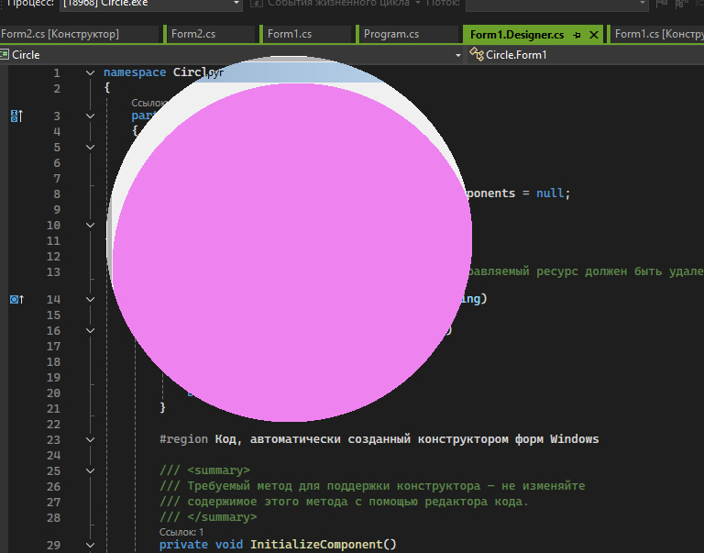

Как мы видим кружочек передвигается

